上海市市场监督管理局文件

沪市监特种〔2023〕302号

上海市市场监督管理局关于开展
化工企业特种设备安全隐患排查整治
“百日攻坚”行动的通知

各区市场监管局，临港新片区市场监管局，市局执法总队，各检验机构，各有关单位：
为认真贯彻落实习近平总书记关于安全生产的重要论述，深刻汲取近期化工企业安全生产事故教训，强化特种设备责任落实，根据市场监管总局部署，即日起在本市开展化工企业特种设备安全隐患排查整治“百日攻坚”行动。现就有关事项通知如下：
一、主要任务
（一）落实总局部署，狠抓隐患整治。各区市场监管局、临港新片区市场监管局、市局执法总队（以下统称“各级市场监管部门”）、特种设备检验机构和相关化工企业要认真学习习近平总书记关于安全生产的重要论述，切实增强政治自觉，强化责任担当，统筹好安全与发展，牢牢守住安全底线。各级市场监管部门要按照《市场监管总局办公厅关于开展化工企业特种设备隐患排查整治“百日攻坚”行动的通知》（市监特设发〔2023〕54号，附件1）部署，结合本市和辖区实际，督促化工企业全面落实主体责任，强化隐患自查自纠，建立隐患排查和治理台账，严格落实整改。要严格落实监管责任，加强监管执法，督促化工企业实施隐患整改闭环管理；对严重隐患要采取果断措施予以消除，对严重违法行为要从严从重查处，坚决杜绝设备带病运行。要加强对辖区内从事化工企业特种设备检验的检验机构的监督检查，督促检验机构提升检验质量，科学制定检验方案，严格依法依规施检，杜绝择易弃难现象。
（二）加强安全宣传，强化警示教育。各级市场监管部门要加强组织领导，细化工作方案，做好动员部署，使安全监察人员、检验机构人员和化工企业相关负责人了解和掌握“百日攻坚”行动的任务和要求。要以“安全生产月”“特种设备安全宣传周”等活动为契机，加强宣传培训，以案示警，强化安全生产警示教育。要督促化工企业层层传达，开展隐患排查知识培训，提升一线作业人员发现隐患的能力；要实施举报奖励制度，畅通投诉举报和隐患报告渠道，鼓励相关人员及时发现和报告隐患，形成“人人负责、各负其责”的安全生产责任体系，坚决把制度执行到人、落实到事。
（三）形成工作合力，提升整治效果。各级市场监管部门要将本次行动与特种设备重大事故隐患专项排查整治2023行动相结合，充分发挥行业协会、技术机构及上海市特种设备安全技术委员会的作用，推动化工企业全面深入开展隐患排查和风险管控工作。要主动加强与应急管理部门及相关行业主管部门的协调配合，明确各自职责分工，加强监管协作和执法联动，形成工作合力。对存在违法行为或整治不力的化工企业应采取约谈、通报或挂牌督办等方式，强化违法查处和信用约束，确保“百日攻坚”行动顺利推进。
二、工作安排
（一）企业排摸。2023年7月10日前，各级市场监管部门应完成对辖区内化工企业的逐一摸排，形成《化工企业基本情况汇总表》（附件2），并部署辖区内化工企业开展特种设备隐患自查工作。
（二）隐患自查。2023年7月30日前，相关化工企业应按照《特种设备使用单位落实使用安全主体责任监督管理规定》和《上海市市场监督管理局关于开展“特种设备企业主体责任推进年”活动的通知》（沪市监特种〔2023〕271号）要求，配齐安全总监、安全员等人员，落实安全生产岗位责任，建立“日管控、周排查、月调度”工作机制。同时，填写《化工企业特种设备安全隐患排查整治工作自查表》（附件3）并报送所在区市场监管部门。
（三）监督检查。2023年9月10日前，各级市场监管部门要结合化工企业自查情况，对化工企业开展专项监督检查，并对相关检验机构检验现场开展监督抽查。
（四）专项督导。市局将适时对各区化工企业特种设备安全隐患排查整治“百日攻坚”行动开展情况进行专项督导。
三、信息报送
各级市场监管部门应于2023年9月15日前将《化工企业特种设备安全隐患排查整治统计表》（附件4）及工作总结上报市局特种设备安全监察处（联系人：王洁璐，联系电话：64220000转2668分机，邮箱：wangjielu9095@126.com）。

附件：1．市场监管总局办公厅关于开展化工企业特种设备安全隐患排查整治“百日攻坚”行动的通知（市监特设发〔2023〕54号）
2．化工企业基本情况汇总表
3．化工企业特种设备安全隐患排查整治工作自查表
4．化工企业特种设备安全隐患排查整治统计表

上海市市场监督管理局
2023年6月25日
（此件公开发布）

附件1
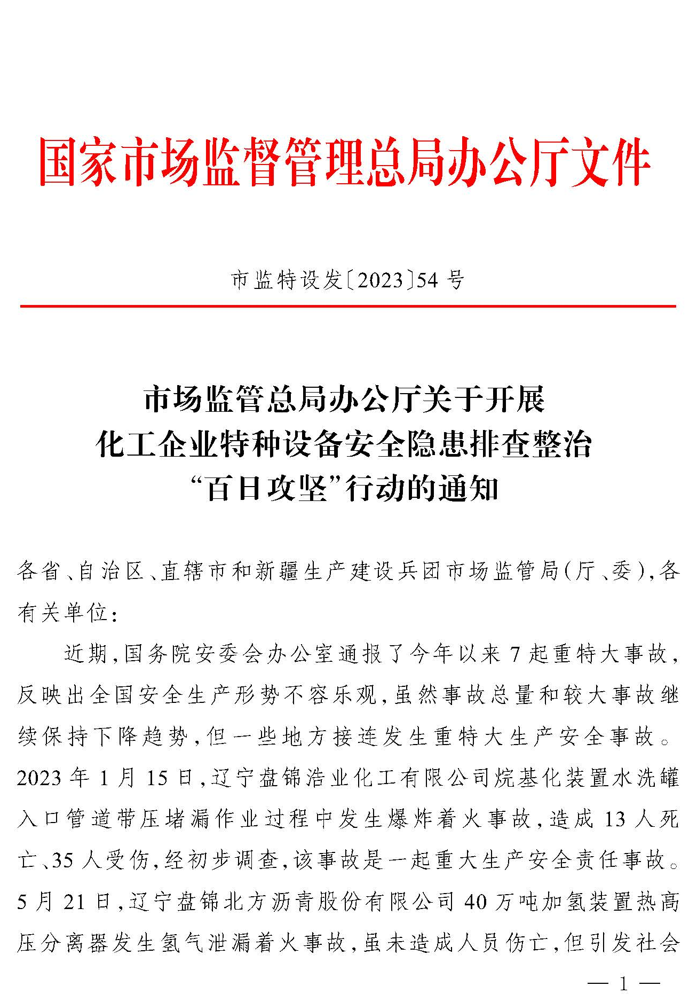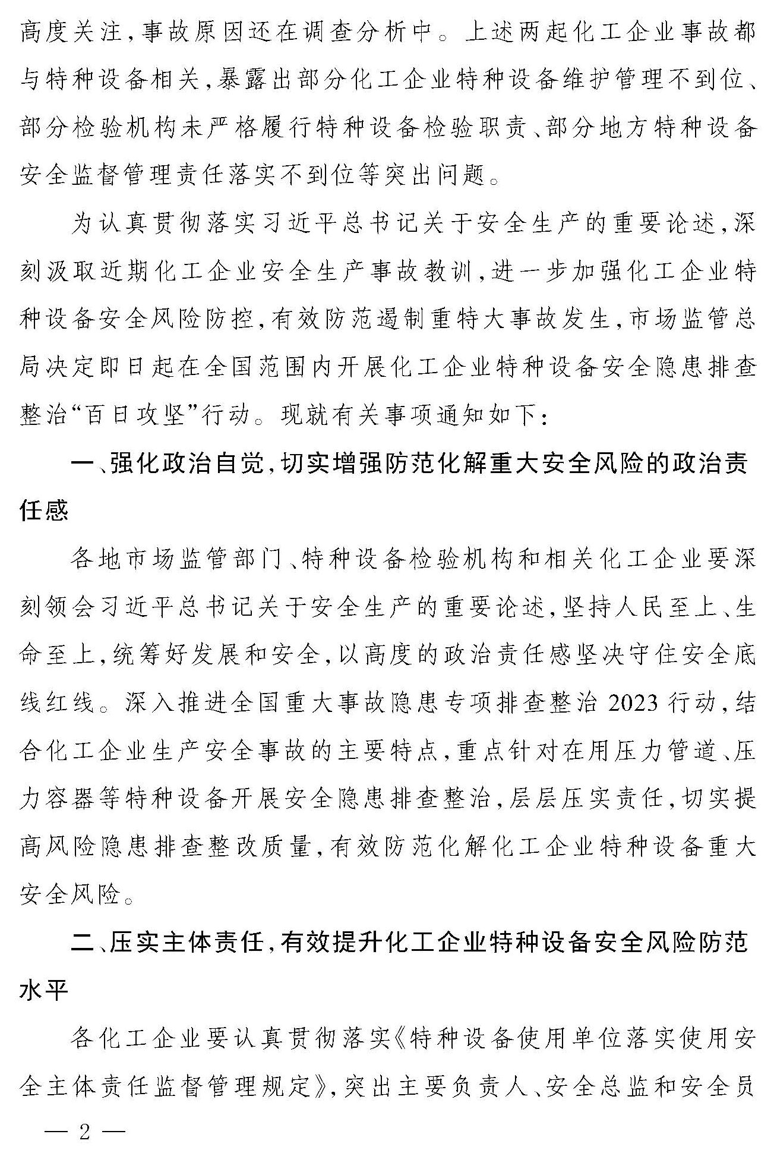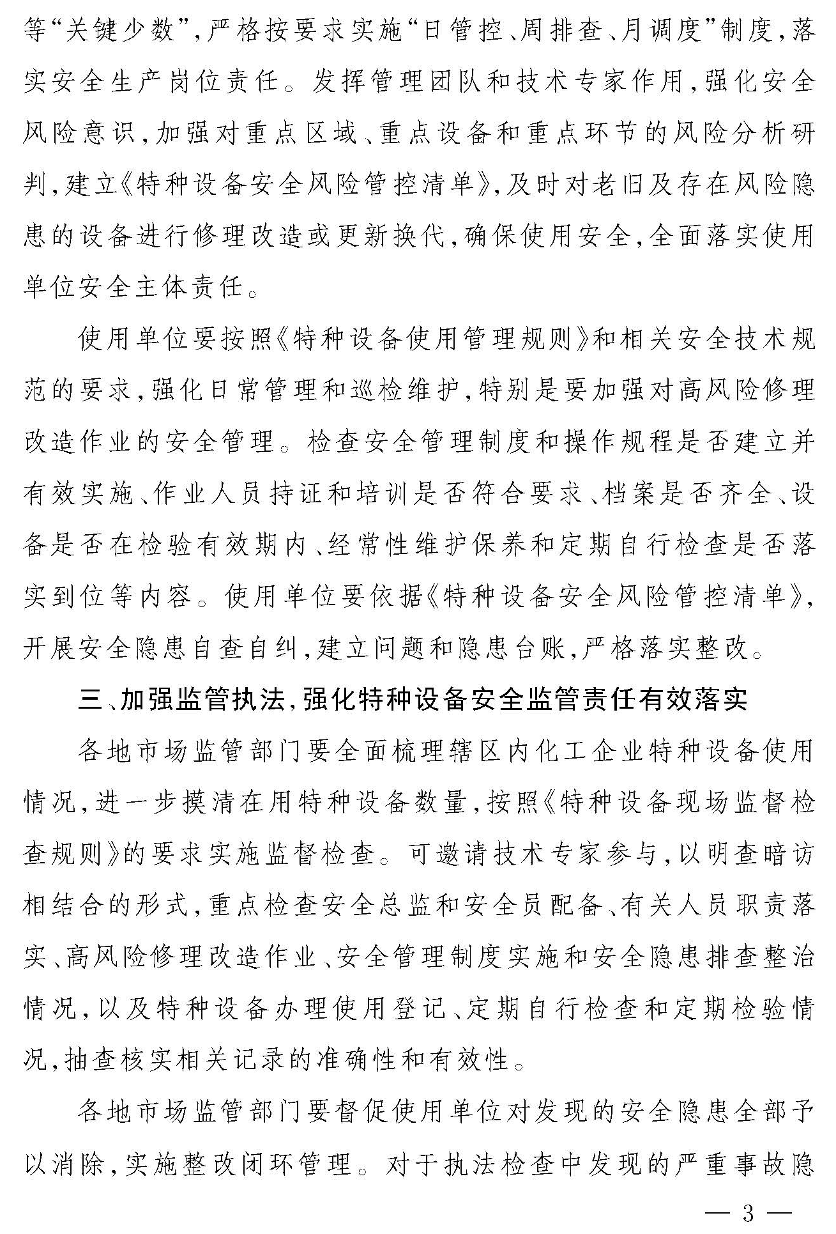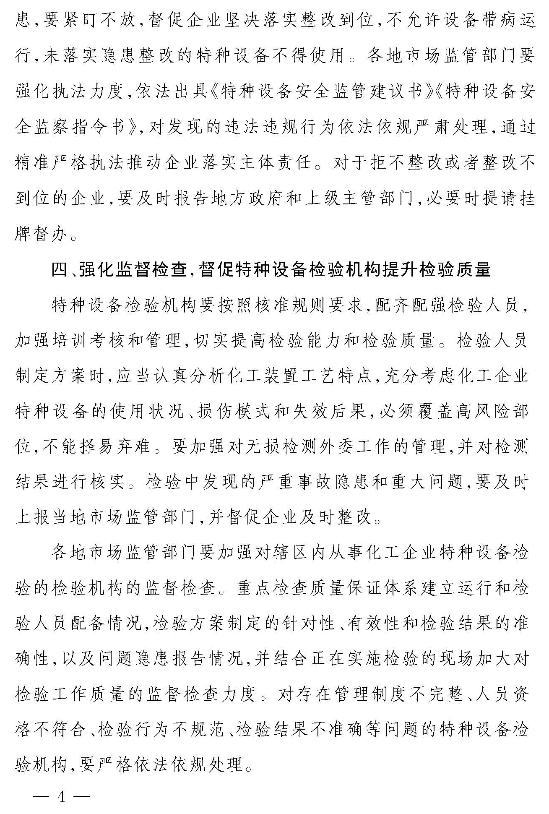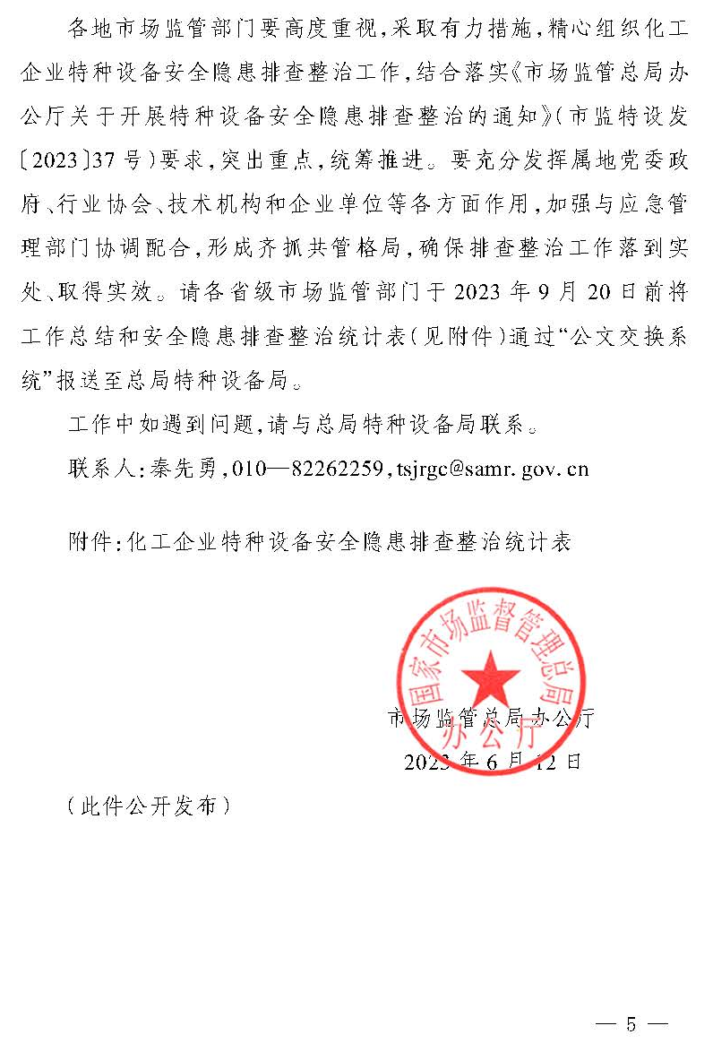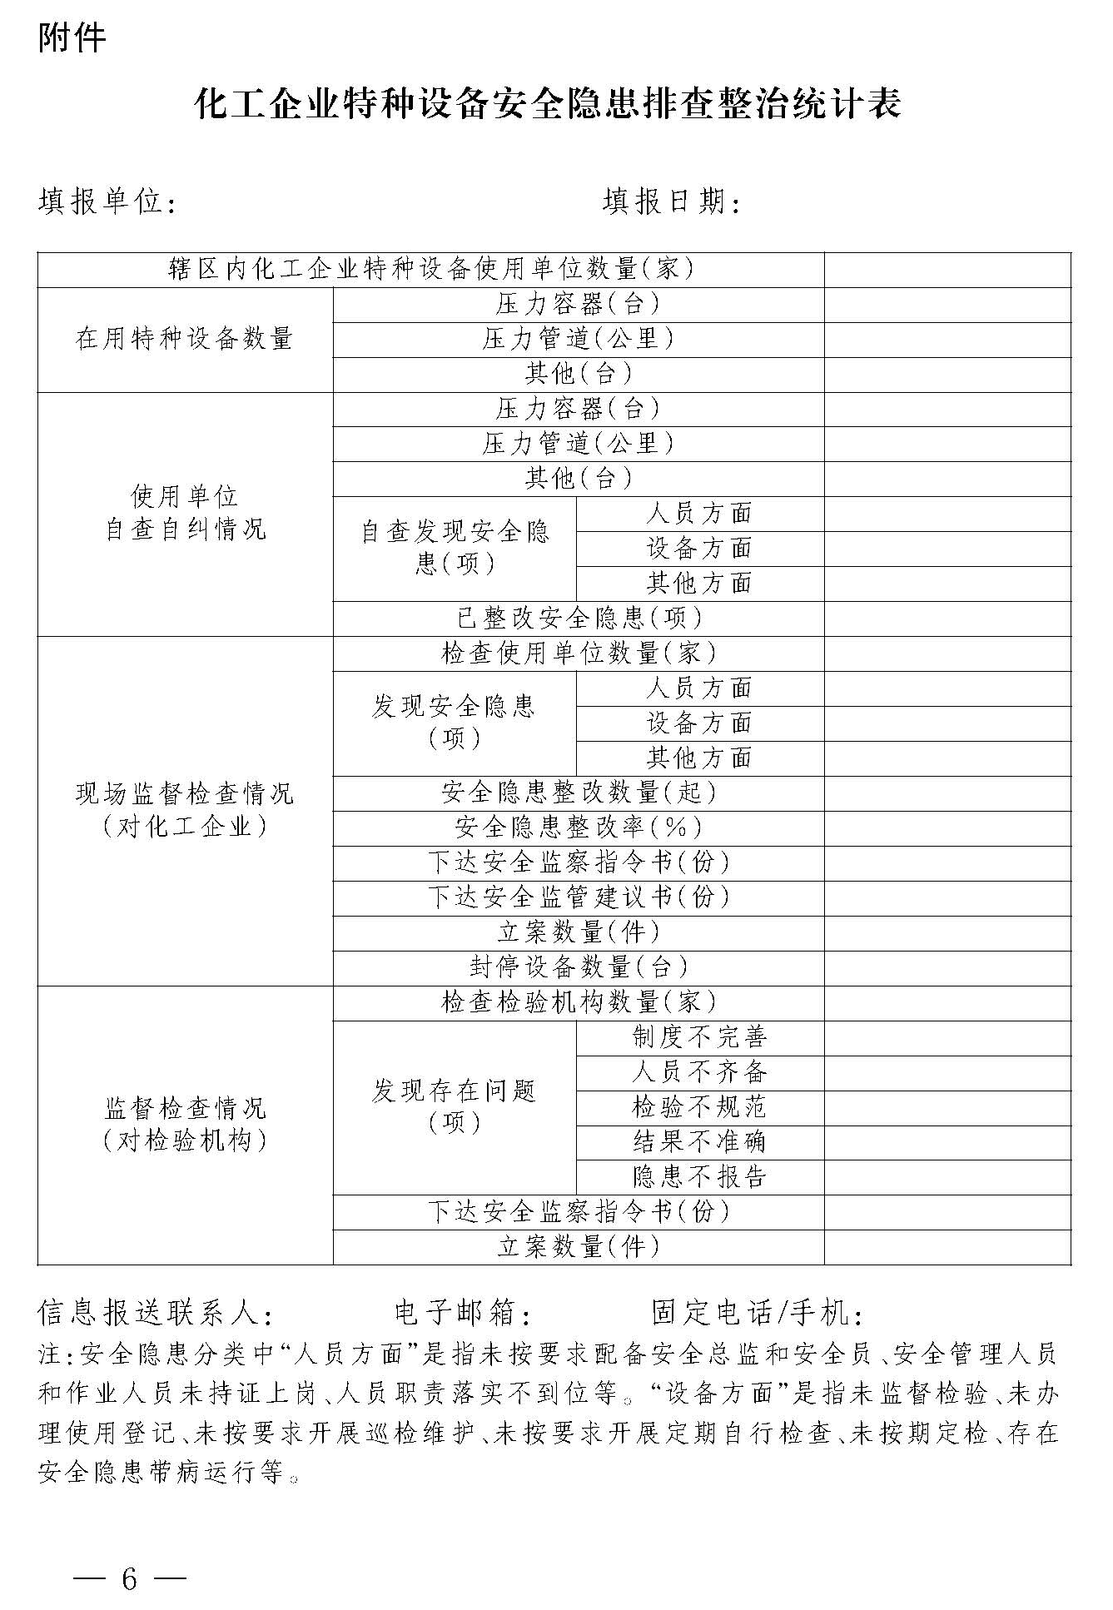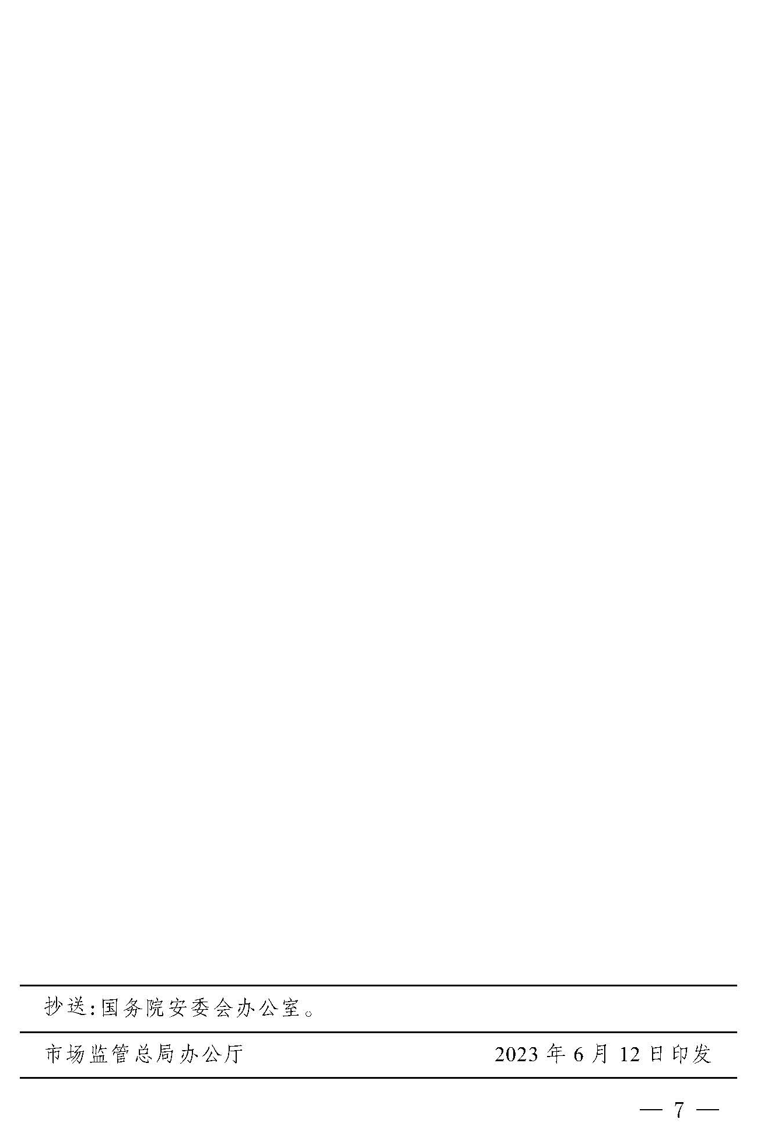
附件2

化工企业基本情况汇总表

区
序号 | 企业名称 | 地址 | 联系人 | 联系电话 | 特种设备数量
 |  |  |  |  | 压力  容器  （台） | 压力  管道  （米） | 其它  （台）

附件3

化工企业特种设备安全隐患排查整治工作自查表

企业名称：
企业基本情况
特种设备数量 |  |  |  | 压力容器 （台） 压力管道 （米） 其它 （台）
专项整治自查情况
自查内容 |  |  |  |  |  | 检查结果 |  | 整改情况
基  本  要  求 | 按TSG08—2017《特种设备使用管理规则》（以下简称《规则》）要求设置特种设备安全管理机构
基  本  要  求 | 按《特种设备使用单位落实使用安全主体责任监督管理规定》要求设置安全总监、安全员，并按要求落实“日管控，周排查，月调度”制度
基  本  要  求 | 按《规则》要求制订特种设备事故应急专项预案，并根据企业风险制定现场处置方案，定期开展应急演练
基  本  要  求 | 在用特种设备须经检验合格并在检验有效期内使用，同时按规定办理使用登记
基  本  要  求 | 按要求构建特种设备双重预防机制
基  本  要  求 | 按要求注册使用“上海市特种设备隐患排查治理信息化管理系统”
基  本  要  求 | 按相关规定配备相应的特种设备管理人员及操作人员，人员应经培训并按规定持证上岗
基  本  要  求 | 做好特种设备检维修工作，并建立台账做好记录
整  治  重  点 | 对重点设备、重要环节应开展风险辨识，建立风险管控清单，并定期检查管控措施是否有效执行 |  | 重点设备：  1．达到设计使用年限或使用超过20年的压力容器；  2．安全状况等级为4级，检验结论为基本符合要求，监控使用的压力容器；安全状况等级综合评定为3级的，检验结论为基本符合要求，有条件的监控使用的压力管道；  3．经合于使用评价后使用的压力容器、压力管道；  4．GC1级压力管道；  5．涉及“两重点”和重大危险源区域内承压类设备  6．以下压力容器及相关连接管道：  （1）高温高压压力容器；  （2）三类压力容器；  （3）盛装易爆介质、液化气体或毒性程度为极度、高度危害的化学介质的压力容器；  （4）反应压力容器。
整  治  重  点 |  |  | 重要环节：  1．开停车  制定开停车作业手册，并指定专人负责操作流程确认。  2．检维修  （1）建立特种设备检维修台账并妥善保存改造修理的技术资料；  （2）改造、修理环节使用的材料、压力管道元件及安全附件等应满足有关安全技术规范的要求；  （3）压力容器及压力管道改造或重大修理，须办理施工告知，并按《固定式压力容器安全技术监察规程》（TSG21—2016）、《压力管道监督检验规则》（D7006—2020）的规定进行监督检验。  3．装卸液  （1）装卸液记录；  （2）专人负责装卸液前、中、后检查，并做好记录；  （3）定期检查装卸设备的密封情况，检查计量器具的有效性，装卸软管性能要求按《移动式压力容器安全技术监察规程》检查，每年至少进行一次水压试验。  4．加料卸料  （1）加料卸料应严格按照操作工艺条件执行，并做好相应记录；  （2）作业人员应专人专岗，经培训考核后方可上岗。
隐患排查结果汇总
序号 |  | 隐患情况 |  |  | 隐患分类（人员方面、设备方面、其它方面） |  | 隐患整改结果
注：1．企业开展自查应有相应的见证资料，并留存备查。
2．安全隐患分类中“人员方面”是指未按要求配备安全总监和安全员、安全管理人员和作业人员未持证上岗、人员职责落实不到位等。“设备方面”是指未监督检验、未办理使用登记、未按要求开展巡检维护、未按要求开展定期自行检查、未按期定检、存在安全隐患带病运行等。

单位负责人（签字）： 日期： 使用单位（盖章）：

附件4

化工企业特种设备安全隐患排查整治统计表

填报单位： 填报日期： 联系人及电话：
辖区内化工企业特种设备使用单位数量（家）
在用特种设备数量 | 压力容器（台）
在用特种设备数量 | 压力管道（公里）
在用特种设备数量 | 其他（台）
使用单位  自查自纠情况 | 压力容器（台）
使用单位  自查自纠情况 | 压力管道（公里）
使用单位  自查自纠情况 | 其他（台）
使用单位  自查自纠情况 | 自查发现安全隐患  （项） | 人员方面
使用单位  自查自纠情况 | 自查发现安全隐患  （项） | 设备方面
使用单位  自查自纠情况 | 自查发现安全隐患  （项） | 其他方面
使用单位  自查自纠情况 | 已整改安全隐患（项）
现场监督检查情况  （对化工企业） | 出动人数（人次）
现场监督检查情况  （对化工企业） | 检查使用单位数量（家）
现场监督检查情况  （对化工企业） | 发现安全隐患  （项） | 人员方面
现场监督检查情况  （对化工企业） | 发现安全隐患  （项） | 设备方面
现场监督检查情况  （对化工企业） | 发现安全隐患  （项） | 其他方面
现场监督检查情况  （对化工企业） | 安全隐患整改数量（起）
现场监督检查情况  （对化工企业） | 安全隐患整改率（％）
现场监督检查情况  （对化工企业） | 下达安全监察指令书（份）
现场监督检查情况  （对化工企业） | 下达安全监管建议书（份）
现场监督检查情况  （对化工企业） | 立案数量（件）
现场监督检查情况  （对化工企业） | 封停设备数量（台）
监督检查情况  （对检验机构） | 出动人数（人次）
监督检查情况  （对检验机构） | 检查检验机构数量（家）
监督检查情况  （对检验机构） | 发现存在问题（项） | 制度不完善
监督检查情况  （对检验机构） | 发现存在问题（项） | 人员不齐备
监督检查情况  （对检验机构） | 发现存在问题（项） | 检验不规范
监督检查情况  （对检验机构） | 发现存在问题（项） | 结果不准确
监督检查情况  （对检验机构） | 发现存在问题（项） | 隐患不报告
监督检查情况  （对检验机构） | 下达安全监察指令书（份）
监督检查情况  （对检验机构） | 立案数量（件）
注：安全隐患分类中“人员方面”是指未按要求配备安全总监和安全员、安全管理人员和作业人员未持证上岗、人员职责落实不到位等。“设备方面”是指未监督检验、未办理使用登记、未按要求开展巡检维护、未按要求开展定期自行检查、未按期定检、存在安全隐患带病运行等。

上海市市场监督管理局办公室 2023年6月26日印发

